Remshalden, im April 2024

Alles cool im Irmscher Custom „Spirit“

Seit mehr als 55 Jahren kümmern sich die Spezialisten der Irmscher Firmengruppe um ganzheitliche Konzepte und Individualisierungspakete. Daraus entstanden bereits mehr als 500.000 Sondermodelle und Sonderserien. Aufgrund der hohen Nachfrage im Bereich Vans wurde eigens die Abteilung Irmscher Van Systems gegründet.

Der neue Ford Custom bildet eine ideale Basis für ein neues frisches Fahrzeugkonzept. Das Konzeptfahrzeug Irmscher Custom „Spirit“ vereint Individualität und Freiheit in Bestform.
Optisch fällt direkt die frische Erscheinung ins Auge. Neben der neuen Farbgebung in hellgelb/grün und anthrazit ist der „Spirit“ verbreitert und höhergelegt um auf jeglichen Terrains nicht Halt machen zu müssen. Die Irmscher Frontspoilerlippe, welche hinter dem Frontschutzbügel montiert ist, harmoniert mit den ovalen Trittrohren perfekt in die Seitenlinie. Der Heckschürzenansatz, welcher die Seitenlinie verlängert, mündet in einen Heckschürzenansatz welche die Heckpartie bereits deutlich satter auf der Straße stehen lässt. Der Heckspoiler, welcher eine zusätzlich aerodynamische Funktion hat, bildet den dynamischen Abschluß des Modells.

Die Felgen sind in der Dimension 18 Zoll mit Off Track Reifen versehen und das neu entwickelte Cross Star Design ist in schwarz mit Farbapplikationen verfügbar. Optional bietet Irmscher auch das Heli Star Design in schwarz oder in der exclusiv Ausführung (glanzpoliert) an.

Im Innenraum fällt sofort die innovative Irmscher I Box auf. In kurzer Ein-/ und Ausbauzeit ist dieses modulare System ein echter Alleskönner vom Schlaf, über Küchen-/ bis hin zum Duschmodul. Freizeitmobilität als „Kann“ aber nicht als „Muß“ – „Spirit“ eben.

Aktuell wird noch Irmscher intern entschieden ob der Custom „Spirit“ als Sondermodell auf den Markt kommen soll. Fast alle Einzelteile können bereits bei jedem Irmscher Händler sowie bei Irmscher direkt unter www.irmscher.de vorbestellt werden.

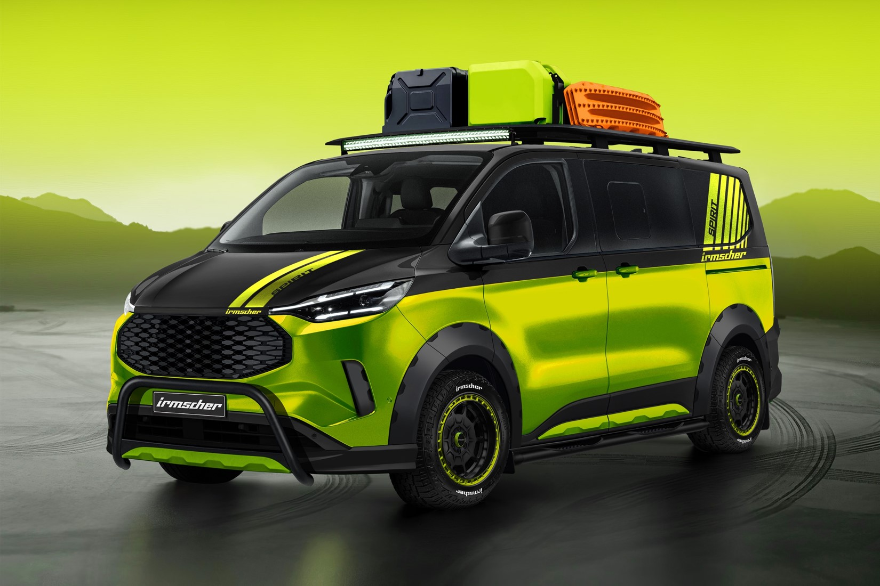

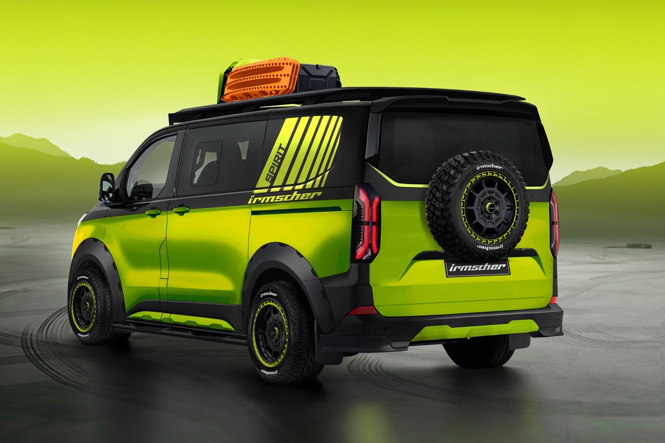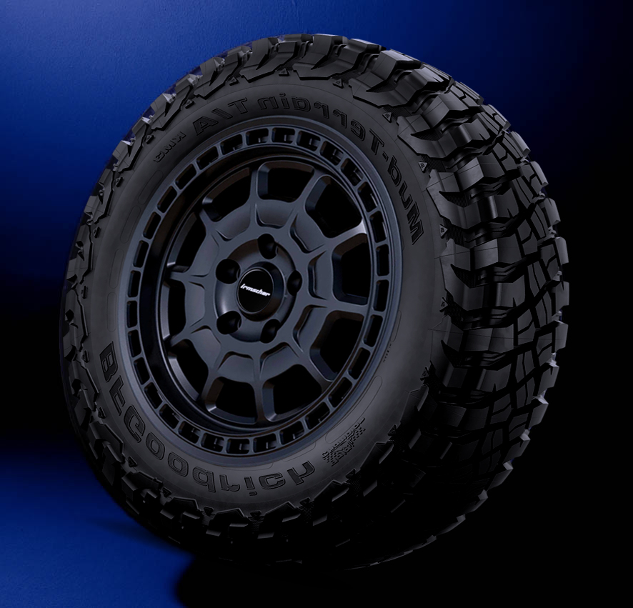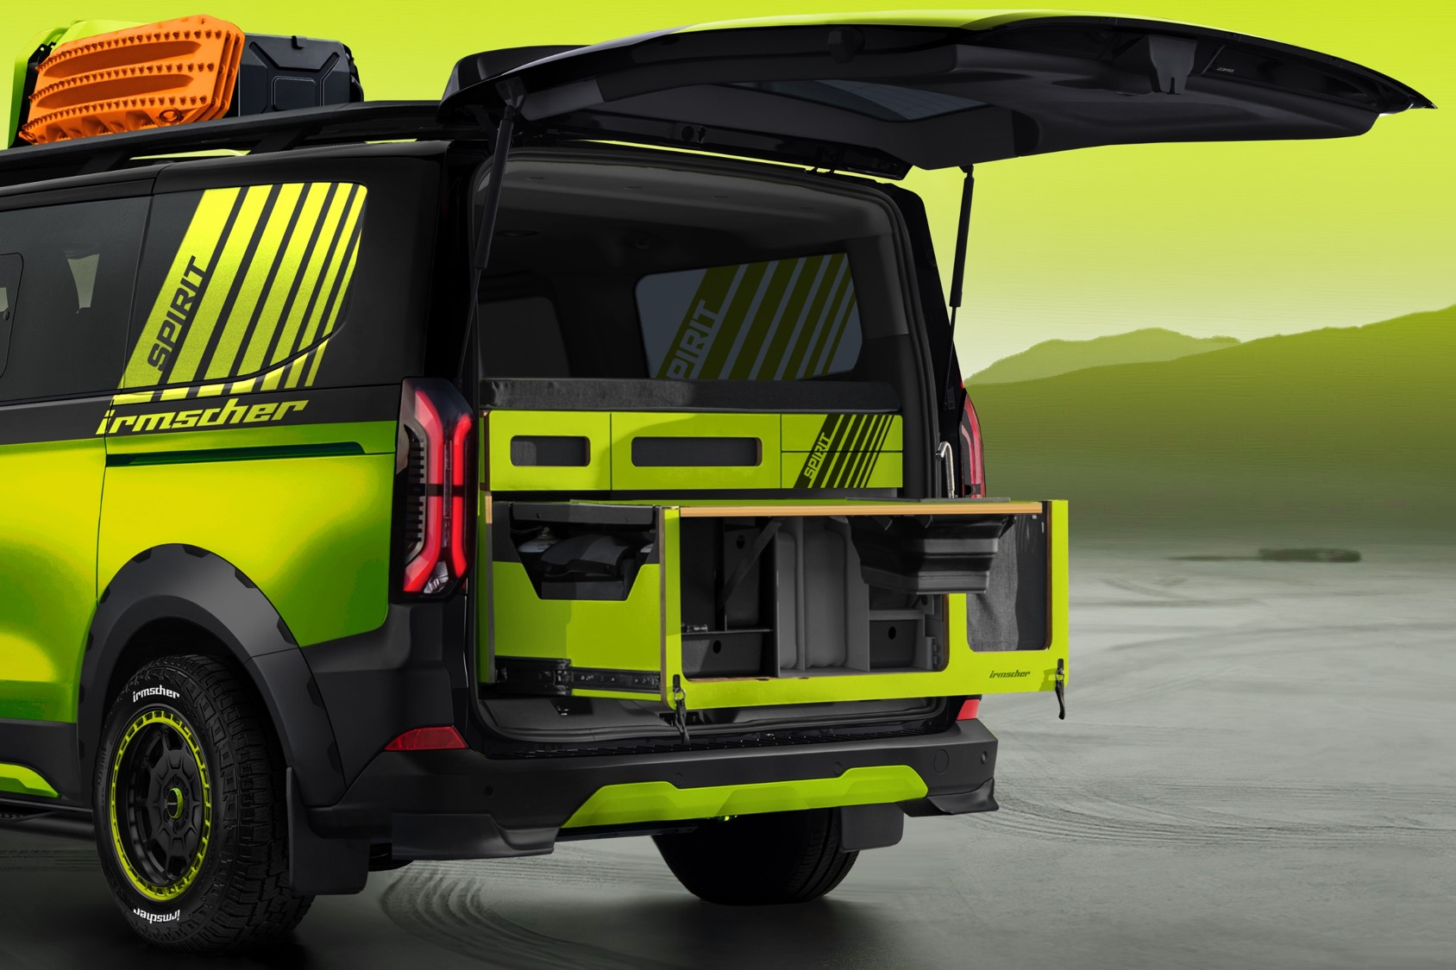

Alle Texte und Bilder halten wir für Sie aktuell und bequem zum Download bereit:

www.irmscher.com/presse
Ihre Zugangsdaten:
Benutzer: media
Passwort: fotos06

